Приложение к письму
От__________№_____

ЛЕТНИЕ ЗАВЕДЕНИЯ ОБЩЕПИТА: КАКИЕ ПРАВА ПОТРЕБИТЕЛЕЙ ДОЛЖНЫ БЫТЬ СОБЛЮДЕНЫ

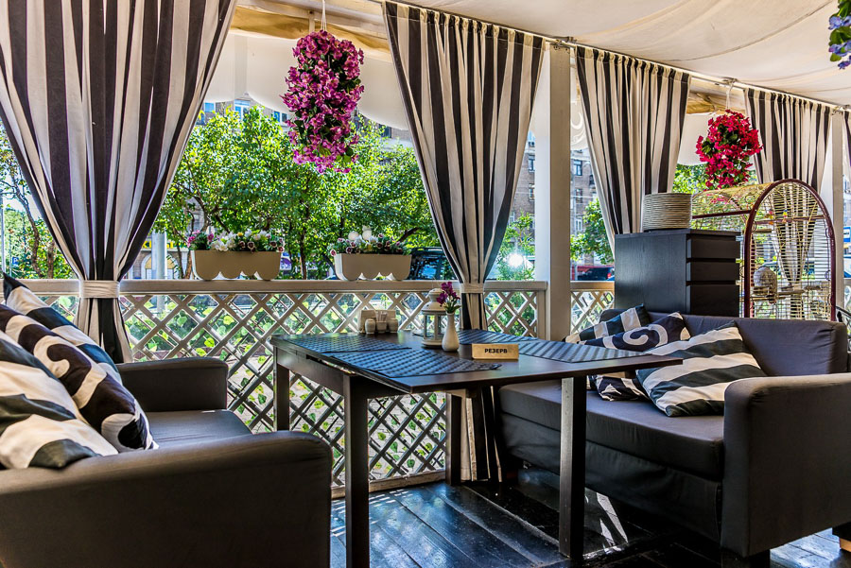

Летние веранды можно организовывать только по определенным правилам. А у продавцов в парках и зонах отдыха можно требовать документы, подтверждающие безопасность продукции!

ЛЕТНИЕ КАФЕ ПРИ СТАЦИОНАРНЫХ ЗАВЕДЕНИЯХ

В данном случае имеются в виду дополнительные столики, которые устанавливаются при кафе, чтобы посетители могли посидеть на свежем воздухе. Чаще всего это называется летними верандами. Размещение таких летних кафе в зависимости от региона может регулироваться различными актами, в Москве это постановление Правительства Москвы № 102-ПП «О размещении сезонных (летних) кафе при стационарных предприятиях общественного питания». Посетителей, естественно, тоже волнует выполнение имеющихся требований, так как некоторые нарушения могут серьезно осложнять их жизнь. Поэтому рассмотрим основные из них. Открывать летние кафе стационарные заведения могут в период с 1 апреля по 1 ноября (на любом временном промежутке в этих границах). Однако! Монтаж можно начинать не ранее 15 марта, а демонтаж – не позднее 15 ноября. Если под вашими окнами начали монтировать или демонтировать что-то раньше или позже и это вам мешает, уже можно жаловаться.
Важно! После демонтажа сезонного кафе администрация стационарного заведения должна восстановить благоустройство, нарушенное в результате его работы. То есть вернуть урны, восстановить дорожное покрытие (если оно было нарушено), убрать весь мусор, устранить все оставшиеся вещи и так далее. Расположение летнего кафе – строго рядом со стационарным (то есть должно примыкать к нему или отстоять на расстоянии не более 5 м, и это расстояние измеряется по прямой). Также разрешено занимать крыши, балконы, другие поверхности здания, в котором находится стационарное кафе. Но летняя веранда не должна никаким образом нарушать права и границы собственников и пользователей помещений рядом. И у кафе должен быть прямой выход на летнюю веранду.
Площадь сезонного кафе не должна превышать площади стационарного.

Где нельзя размещать кафе:
• В арках зданий. • На цветниках, площадках (детских, отдыха, спортивных, городских транспортных стоянок).
• На земельных участках при стационарных предприятиях общественного питания, расположенных выше первых этажей нежилых зданий и не имеющих отдельного входа.
• На остановках транспорта непосредственно и в 10-метровой зоне, если свободная ширина прохода от ближайших элементов конструкции сезонного кафе до границ остановочного павильона (при его отсутствии – до границ посадочной площадки) не соответствует требованиям к ширине пешеходной части тротуара, установленным сводом правил «СНиП 2.07.01-89 “Градостроительство. Планировка и застройка городских и сельских поселений”».
• На тротуарах и площадках, если свободная ширина прохода будет менее 1,2 м при движении в направлении транспортного потока и менее 1,5 м при встречном движении.
• В 5-метровой зоне от пешеходных переходов.
• На крышах жилых домов и их встроенно-пристроенных помещений.
• С такими элементами дизайна, что они закрывают кроны растущих рядом деревьев.
Соответственно, если вы видите, что кафе расположили с нарушением вышеуказанных требований, то можете жаловаться в Объединение административно-технических инспекций города. Имейте в виду! Кафе сначала дадут возможность исправить нарушение и только при отсутствии действий со стороны предпринимателя выпишут штраф.

ТОЧКИ ПИТАНИЯ В ПАРКАХ, ЗОНАХ ОТДЫХА

Они должны соответствовать определенным санитарным нормам, в данном случае – требованиям СанПиН 2.3/2.4.3590-20.
Перечислим основные показатели, на которые стоит обратить внимание посетителям:
• Туалеты. Если кафе со столиками и посадочных мест 25 и более, то туалет для клиентов должен быть, причем отдельный от туалета для персонала. Фургоны, ларьки рекомендуется размещать в местах, где рядом есть туалет (например, в торговых центрах), но в реальности далеко не все это соблюдают.
• Потоки движения. Для клиентов и официантов должны быть разные входы (причем для организатора есть требование, чтобы продукты вносили, а еду выносили в разные двери). Если в заведении нет черного входа, сырую еду и полуфабрикаты готовят в одном помещении, не предусмотрена возможность быстро и отдельно убрать грязную посуду – это нарушения!
• Собственно санитарные нормы. Сотрудники должны иметь медицинские книжки, работать с привозной водой (а не взятой из местного снабжения), использовать разные бытовые приборы для разных видов пищи (отдельные для мяса, рыбы, птицы и так далее), не хранить рядом готовые продукты и сырые. Некоторые пункты сложно проверить визуально, но часть из них вы можете определить сразу. И в этом случае лучше найти другое место для покупки еды.
• Обращайте внимание на то, как выглядит продавец. Он должен строго соблюдать правила личной гигиены, быть опрятно одетым, носить чистую санитарную одежду. Требования к продавцу – головной убор, нагрудный знак, спецодежда, перчатки. Если он работает в регионе, в котором еще не отменено ношение масок, то непременно маска. Продавец должен иметь на рабочем месте личную медицинскую книжку с отметкой о прохождении медосмотра, гигиенического обучения и аттестации, а также документы, подтверждающие происхождение, качество и безопасность реализуемой продукции. Более подробно об этом, а также о том, безопасно ли покупать сладкую вату и пить квас из бочки, читайте в нашей статье.
• Покупатель имеет право запросить у продавца документы, подтверждающие качество и безопасность продуктов (полуфабрикатов), которые они используют, информацию об организации (с указанием адреса юридического лица и другими реквизитами), а также медицинскую книжку работника, которые готовит еду и обслуживает клиентов.

Если вы видите нарушения, можно жаловаться администрации парка или в Роспотребнадзор.

https://rskrf.ru/consumer_rights/solutions/catering/letnie-zavedeniya-obshchepita-kakie-prava-potrebiteley-dolzhny-byt-soblyudeny/

